S01

Camilo Ramírez

2024-01-25

require(readxl)

## Loading required package: readxl

tabla_est <- read_excel("Info_estudiantes.xlsx")  
tabla_est_df <- data.frame(tabla_est)

table(tabla_est_df$Carrera)

##   
## Administración Derecho Economía Electrónica Matemáticas   
## 2 5 6 6 5   
## Relaciones Sistemas   
## 1 5

## Tabla de frecuencias de la variable *carrera*

| Carrera | Frecuencia |
| --- | --- |
| Economía | 6 |
| Derecho | 5 |
| Sistemas | 5 |
| Matemáticas | 5 |
| Administración | 2 |
| Electrónica | 2 |
| Relaciones | 1 |

library("RColorBrewer")  
  
barplot(table(tabla_est_df$Carrera), main="Número de estudiantes por carrera",   
 xlab="Carreras", ylab="Número de estudiantes",  
 cex.names=0.7, cex.lab=0.9, cex.main=0.9, col=rainbow(7), horiz = F)

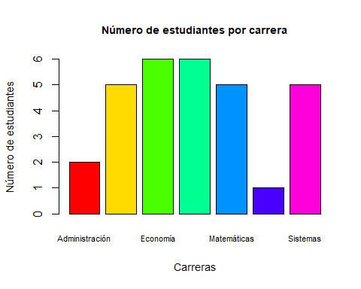

pie(table(tabla_est_df$Carrera),col=rainbow(7), border=F,main="Diagrama circular estudiantes",  
 radius=1)

